Отключаем следующие проблемы:

*Нельзя оформить сотрудника на внутреннее совместительство, так как он оформлен по основному виду занятости в нашей организации. Сотрудник этого документа.*

*Нельзя оформить сотрудника на внутреннее совместительство, так как он не работает в нашей организации.*

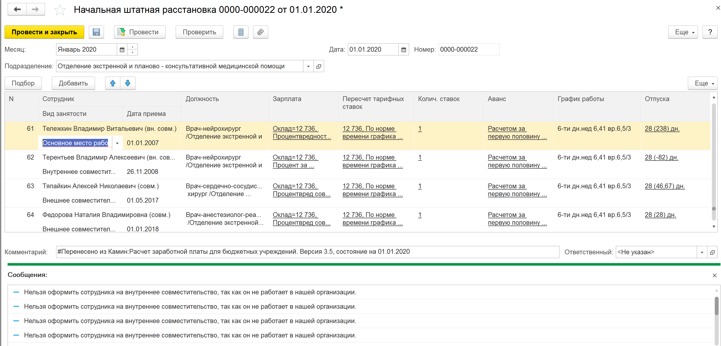

Что делаем:

Подключаем расширение

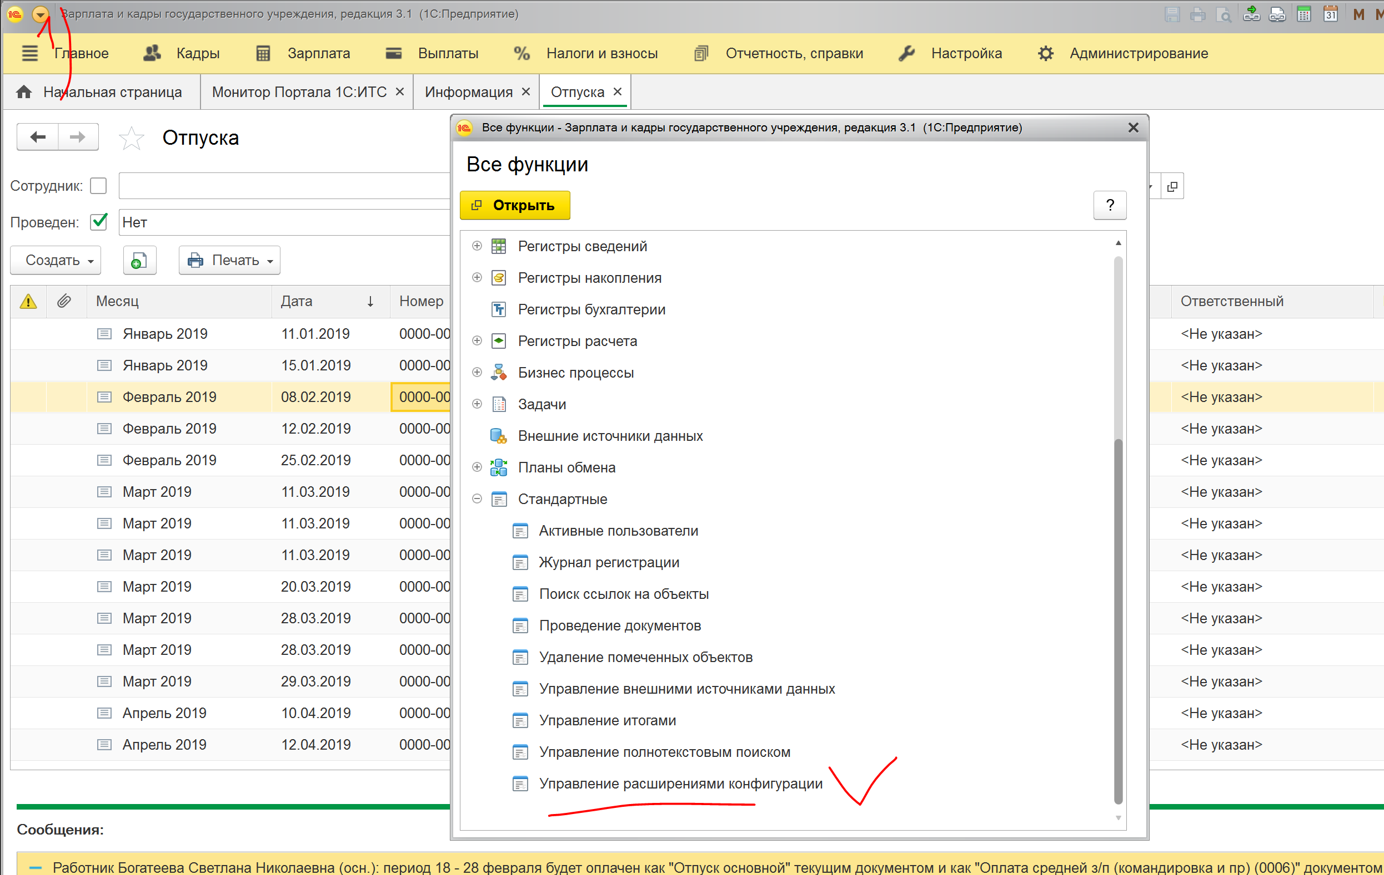

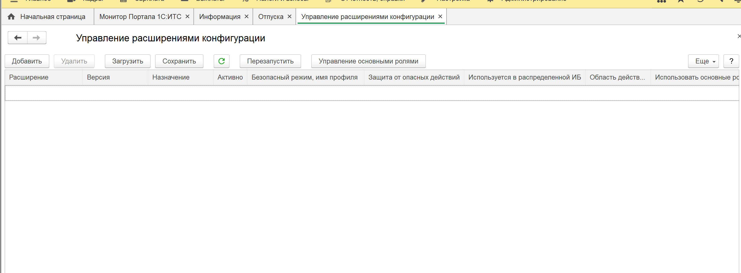

«Добавить» и добавляем расширение «АСофтКадры»



Безопасный режим и защиту от опасных действий отменяем

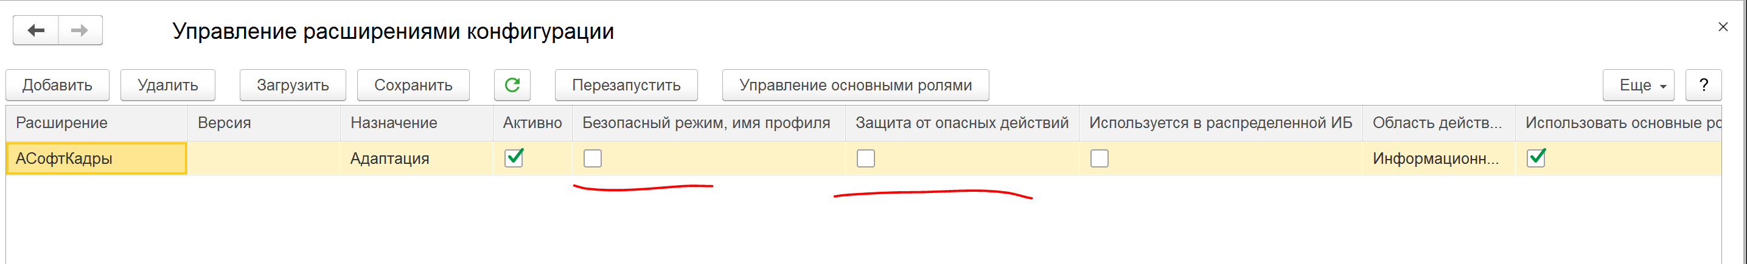

ПЕРЕЗАПУСКАЕМ 1С

Идем в начальную штатную расстановку и проводим